BÖF-FORMULAR-BÜHNE
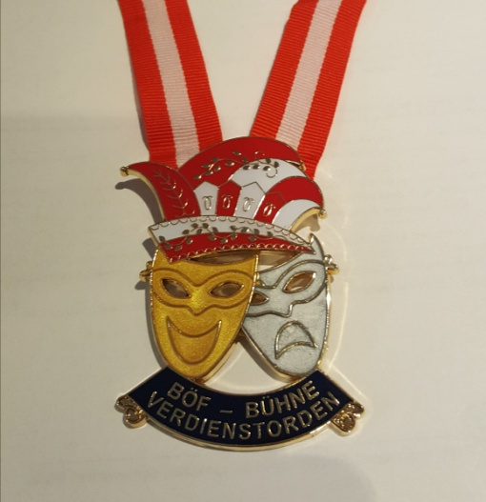

BESTELLUNGEN BITTE BIS ZUR BÖF HERBSTTAGUNGACHTUNG!
ACHTUNG!
Alle BÖF Ordensanträge müssen auch an die zuständigen Landespräsidenten mit Cc gesendet werden, da sonst eine Termingerechte Verleihung nicht gewährleistet werden kann.

Wir bestellen folgende BÖF-Bühne Verdienstorden (Orden, Urkunde pro Stück € 20,-):

Name der GILDE: __________________________________________________________________________

Offizielle GILDENADRESSE:_________________________________________________________________________

NAME & Gildentitel:
NAME & Gildentitel:
NAME & Gildentitel:
NAME & Gildentitel:
NAME & Gildentitel:
NAME & Gildentitel:
NAME & Gildentitel:
NAME & Gildentitel:

Gewünschtes Verleihungsdatum: …………………………………………….

Rückrufnummer: ………………………………………………………………….

Datum: ..........................

Vereinsstempel: Unterschrift: ……………………………………………….

Rücksendung per POST oder per Email an:
Peter HOLAKOVSKY
BÖF – Protokoller
2340 Mödling – Prießnitzgasse 23/5/1
Tel.: 0699-18790742
protokoller.holakovsky@boef.at

